Установка обжиговая 04.02.23М
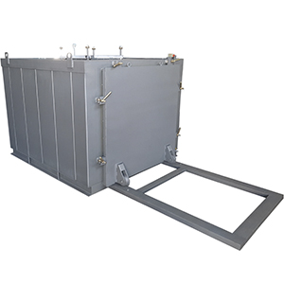

Установка обжиговая 04.02.23М предназначена только для обжига элементов электрических машин (статоров и роторов), с целью дальнейшего извлечения из них обмоток, при осуществлении капитального ремонта.
Запрещается использовать для обжига каких-либо других изделий (оснастки; кабеля; обмоток трансформаторов; обмоток, уже извлеченных из магнитопроводов).
Артикул: 04.02.23М
ТЕХНИЧЕСКАЯ ХАРАКТЕРИСТИКА
1. Максимальная температура в камере, 0C | 420
2. Напряжение в сети, В | 380
3. Электронагреватель
3.1. Мощность электронагревателей, кВт | 26
3.2. Тип электронагревателя | спираль (нихром)
3.3. Количество спиралей электронагревателя, шт | 3
4. Средства транспортировки изделий | тележка грузовая
4.1. Грузоподъемность, кг | 2000
4.2. Габариты платформы, мм
4.2.1. Длина | 1450
4.2.2. Ширина | 1100
5. Привод тележки | электромеханический
5.1.Ход тележки, мм | 1200
6. Установленная мощность, кВт | 27
7. Внутренние размеры камеры (ДхШхВ), мм | 1450 х 1200 х 1050
8. Температура эксплуатации шкафа управления, 0С | +12…+40
9. Габаритные размеры печи, мм
9.1. Длина (без приставных направляющих и привода) | 4200(2950)
9.2. Ширина | 2000
9.3. Высота | 1700
9.4. Масса печи, кг | 2150
10. Габаритные размеры шкафа управления (ДхШхВ) / Масса, мм / кг | 580х340х1070/30
Возможны изменения основных параметров по Вашему техническому заданию
* Производитель имеет право без предварительного уведомления вносить изменения в изделие, которые не ухудшают его технические характеристики, а являются результатом работ по усовершенствованию его конструкции или технологии производства

